附件：

查获涉渔“三无”船舶登记表
序号 | 外观 | 基本情况
1 | 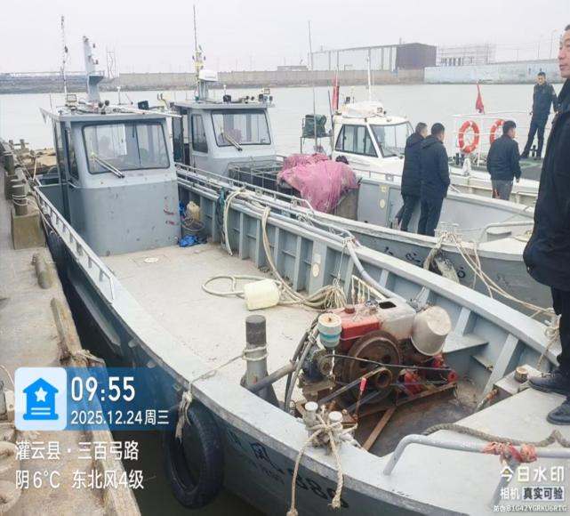 | 时间：2025年12月24日  地点：新大闸  长：12.9米 宽：3米  材质：铝合金 颜色：银灰  主机型号：6DX/F250HETX  主机数量：2台  功率：183.90KW
2 | 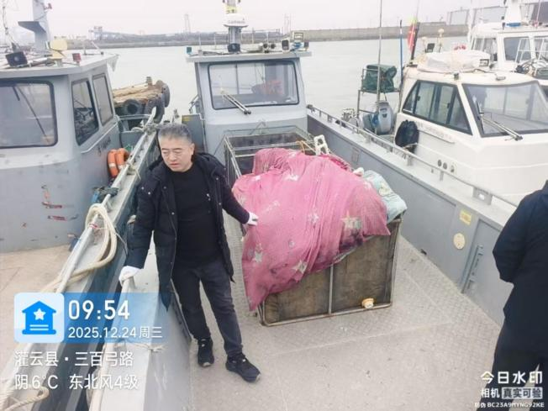 | 时间：2025年12月24日  地点：新大闸  长：12.9米 宽：3米  材质：铝合金 颜色：银灰  主机型号：6DX/F250HETX  主机数量：2台  功率：183.90KW
3 | 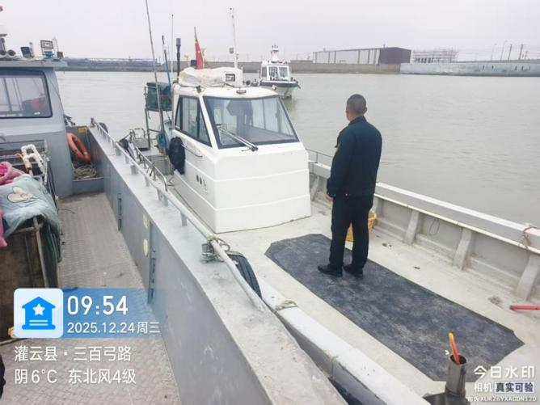 | 时间：2025年12月24日  地点：新大闸  长：9.85米 宽：2.80米  材质：纤维增强塑料 颜色：白色  主机型号：BF150A  主机数量：2台  功率：110.3KW

